**ĐẠI HỌC QUỐC GIA THÀNH PHỐ HỒ CHÍ MINH**

**TRƯỜNG ĐẠI HỌC CÔNG NGHỆ THÔNG TIN**

**KHOA CÔNG NGHỆ PHẦN MỀM**



**MÔN LẬP TRÌNH HƯỚNG ĐỐI TƯỢNG**

**BÀI TẬP THỰC HÀNH 1**

GVHD: Nguyễn Ngọc Quí

Sinh viên thực hiện: Nguyễn Trung Hậu

🙡🙢 Tp. Hồ Chí Minh, 03/2025 🙠🙣

**NHẬN XÉT CỦA GIÁO VIÊN HƯỚNG DẪN**

*……., ngày……...tháng……năm 2025*

**Người nhận xét**

*(Ký tên và ghi rõ họ tên****)***

**MỤC LỤC**

Bài tập 1: viết chương trình nhập vào một phân số, rút gọn phân số và xuất kết quả. 6

Bài tập 2: Viết chương trình nhập vào hai phân số, tìm phân số lớn nhất và xuất kết quả. 7

Bài tập 3: Viết chương trình nhập vào hai phân số. Tính tổng, hiệu, tích thương giữa chúng và xuất kết quả. 8

Bài tập 4: Lập chương trình tính Sin(x) với độ chính xác 0.00001 theo công thức: 10

Bài tập 5: Viết chương trình nhập vào một ngày. 11

Bài tập 6A: Cho hai mảng A, B chứa số nguyên, hãy đếm số lần A xuất hiện trong B và vị trí xuất hiện. 13

Bài tập 6B: Viết chương trình quản lý thông tin của nhiều học sinh, bao gồm họ tên, điểm toán, điểm văn, điểm ngoại ngữ. 14

Bài tập 7: Xây dựng một chương trình quản lý thông tin chuyến bay. 16

Bài tập 8: Xây dựng chương trình quản lý sổ tiết kiệm với các yêu cầu mở rộng. 17

**DANH MỤC HÌNH**

Figure 1 6

Figure 2 7

Figure 3 8

Figure 4 10

Figure 5 11

Figure 6 13

**DANH MỤC BẢNG**

Table 1 6

Table 2 7

Table 3 9

Table 4 10

Table 5 12

Table 6 13

Table 7 14

Table 8 16

Table 9 17

**NỘI DUNG BÀI LÀM**

## Bài tập 1: viết chương trình nhập vào một phân số, rút gọn phân số và xuất kết quả.

Nội dung flowchart:

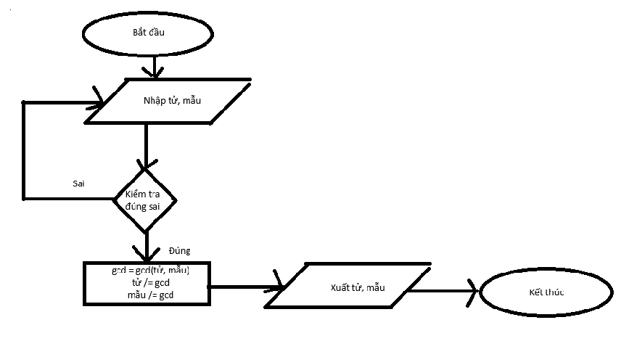

Figure

Mô tả đầu vào, đầu ra, và hướng giải quyết:

* Đầu vào: tử số và mẫu số.
* Đầu ra: phân số đã được rút gọn.
* Hướng giái quyết: Tìm ước chung lớn nhất của tử và mẫu, sau đó chia tử và mẫu cho ước chung lớn nhất đó.

Nội dung code:

Table

|  |
| --- |
| <https://drive.google.com/file/d/13HlnydF-jWVSoG7KMyH1HpDFxiMDRWwn/view?usp=drive_link> |

Nội dung kiểm thử của chương trình:

Kiểm thử 1: cho mẫu số 4, cho tử số -2.

Kết quả rút gon là: -2/1.

Kiểm thử 2: cho mẫu số 4, cho tử số 10.

Kết quả rút gọn là: 2/5.

Kiểm thử 3: cho mẫu số -15, cho tử số -55.

Kết quả rút gọn là: 3/11.

## Bài tập 2: Viết chương trình nhập vào hai phân số, tìm phân số lớn nhất và xuất kết quả.

Nội dung flowchart của bài:

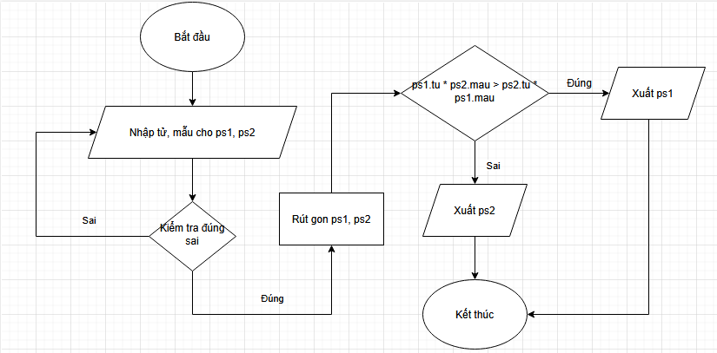

Figure

Mô tả đầu vào, đầu ra và hướng giải quyết:

* Đầu vào: tử và mẫu của hai phân số.
* Đầu ra: phân số lớn nhất trong hai phân số đó.
* Hướng giải quyết: lấy tử của phân số thứ nhất nhân với mẫu của phân số thứ hai, sau đó so sánh với tử của phân số thứ hai nhân cho mẫu của phân số thứ nhất, từ đó rút ra được phân số lớn nhất.

Nội dung code:

Table

|  |
| --- |
| <https://drive.google.com/file/d/1dm_bD9uzlcvgRiMoqiSQWhdbvo4mUEnw/view?usp=drive_link> |

Nội dung kiểm thử:

Kiểm thử 1: cho phân số 1: 1/2, phân số 2: ¾.

Kết quả: Phan so lon nhat: 3/4.

Kiểm thử 2: cho phân số 1: -6/23, phân số 2: 54/1235.

Kết quả: Phan so lon nhat: 54/1235.

Kiểm thử 3: cho phân số 1: 9348/92, phân số 2: 968/214.

Kết quả: Phan so lon nhat: 2337/23.

## Bài tập 3: Viết chương trình nhập vào hai phân số. Tính tổng, hiệu, tích thương giữa chúng và xuất kết quả.

Flowchart:

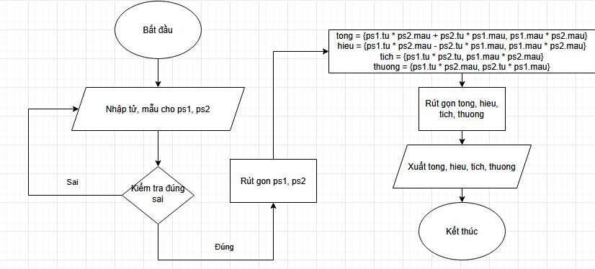

Figure

Mô tả đầu vào, đầu ra, hướng giải quyết:

* Đầu vào: mẫu và tử của hai phân số.
* Đầu ra: tổng, hiệu, tích, thương của hai phân số.
* Hướng giải quyết:

+ Tổng: tử của phân số 1 nhân với mẫu của phân số 2, cộng tử của phân số 2 nhân cho mẫu của phân số 1, sau đó chia cho mẫu của phân số 1 nhân cho mẫu của phân số 2. Sau đó rút gọn.

+ Trừ: tử của phân số 1 nhân với mẫu của phân số 2, trừ tử của phân số 2 nhân cho mẫu của phân số 1, sau đó chia cho mẫu của phân số 1 nhân cho mẫu của phân số 2. Sau đó rút gọn.

+ Nhân: tử của phân số 1 nhân với tử của phân số 2, sau đó chia cho mẫu của phân số 1 nhân cho mẫu của phân số 2. Sau đó rút gọn.

+ Chia: tử của phân số 1 nhân với mẫu của phân số 2, sau đó chia cho mẫu của phân số 1 nhân với tử của phân số 2. Sau đó rút gọn.

Nội dung code:

Table

|  |
| --- |
| <https://drive.google.com/file/d/140PtrY10z0F9_pXckIWIgm5Edf-W27kG/view?usp=drive_link> |

Nội dung kiểm thử:

Kiểm thử 1: Phân số 1: 234/13, Phân số 2: 412/12.

Kết quả: Cộng: 157/3. Trừ: -49/3. Nhân: 618. Chia: 54/103.

Kiểm thử 2: Phân số 1: 1/2, Phân số 2: 2/4.

Kết quả: Cộng: 1. Trừ: 0. Nhân: 1/4. Chia: 1.

Kiểm thử 3: Phân số 1: 98234335/ 237253, Phân số 2: 238258/ 926923.

Kết quả: Cộng: 91112191926479/219915262519, Trừ: 90999137075931/219915262519,

Nhân: 23405116188430/219915262519, Chia: 91055664501205/56527425274.

## Bài tập 4: Lập chương trình tính Sin(x) với độ chính xác 0.00001 theo công thức:

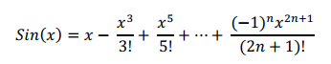

Flowchart:

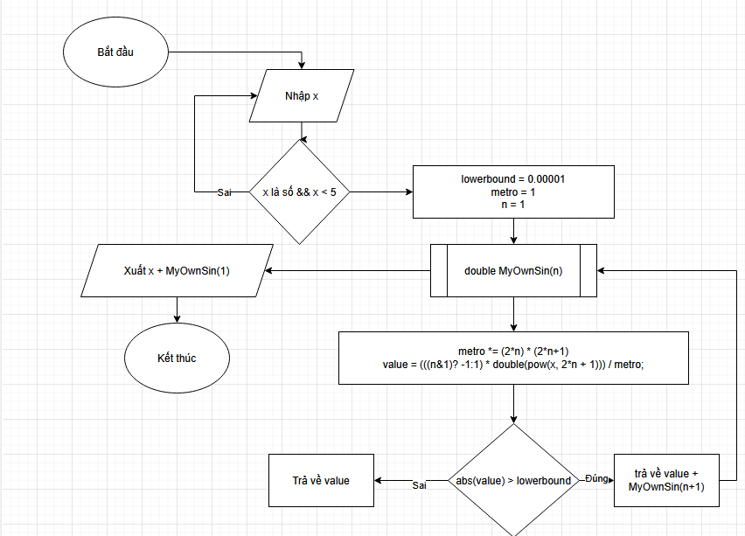

Figure

Mô tả đầu vào, đầu ra, hướng giải quyết:

* Đầu vào: một số x bất kì < 5 vì mẫu sẽ quá lớn khi x > 4.
* Đầu ra: sin(x) với độ chính xác 0.00001.
* Hướng giải quyết: Dùng đệ quy để tính  đến khi hàm trả về giá trị nhỏ hơn 0.00001.

Nội dung code:

Table

|  |
| --- |
| <https://drive.google.com/file/d/1BKAT52CqlaF7khYBZ3zY2ih6vgh7HY0M/view?usp=drive_link> |

Nội dung kiểm thử:

Kiểm thử 1: x = 1.

Kết quả: 0.841471 | sin(x): 0.841471.

Kiểm thử 2: x = 2.456.

Kết quả: 0.909297 | sin(x): 0.909297.

Kiểm thử 3: x = 4.

Kết quả: -0.756803 | sin(x): -0.756802.

## Bài tập 5: Viết chương trình nhập vào một ngày.

Flowchart:

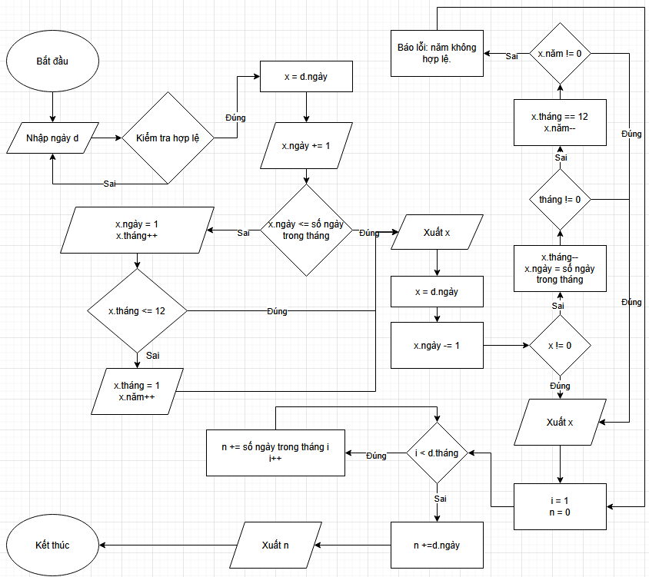

Figure

Mô tả đầu vào, đầu ra, hướng giải quyết:

* Đâu vào: một ngày.
* Đầu ra: Ngày kế tiếp, ngày trước ngày này, ngày thứ bao nhiêu trong năm.
* Hướng giải quyết:

+ Ngày kế tiếp: ngày + 1. Nếu ngày quá ngày trong tháng thì ngày = 1, tháng + 1. Nếu tháng quá 12 thì tháng = 1, năm + 1;

+ Ngày trước ngày ấy: ngày – 1. Nếu ngày = 0 thì tháng – 1, ngày bằng số ngày trong tháng. Nếu tháng = 0 thì tháng = 12, năm – 1. Nếu năm = 0 thì báo lỗi.

+ Ngày nào trong năm: lấy n = 0, n + cho số ngày trong mỗi tháng từ tháng 1 đến tháng trước, sau đó n + cho số ngày.

Nội dung code:

Table

|  |
| --- |
| <https://drive.google.com/file/d/1Ft6ZKcdf2OUA8Fhuw4eIu7tgJXUQWaHY/view?usp=drive_link> |

Nội dung kiểm thử:

Kiểm thử 1: 11/9/2001.

Kết quả:

Ngay ke tiep: 12/9/2001.

Ngay ngay truoc: 10/9/2001.

Ngay thu 254 trong nam.

Kiểm thử 2: 1/1/1.

Kết quả:

Ngay ke tiep: 02/1/1.

Ngay ngay truoc: Loi: Ngay khong hop le.

Ngay thu 1 trong nam.

Kiểm thử 3: 29/2/2000

Kiểm thử 3:

Ngay ke tiep: 01/3/2000

Ngay ngay truoc: 28/2/2000

Ngay thu 60 trong nam.

## Bài tập 6A: Cho hai mảng A, B chứa số nguyên, hãy đếm số lần A xuất hiện trong B và vị trí xuất hiện.

Flowchart:

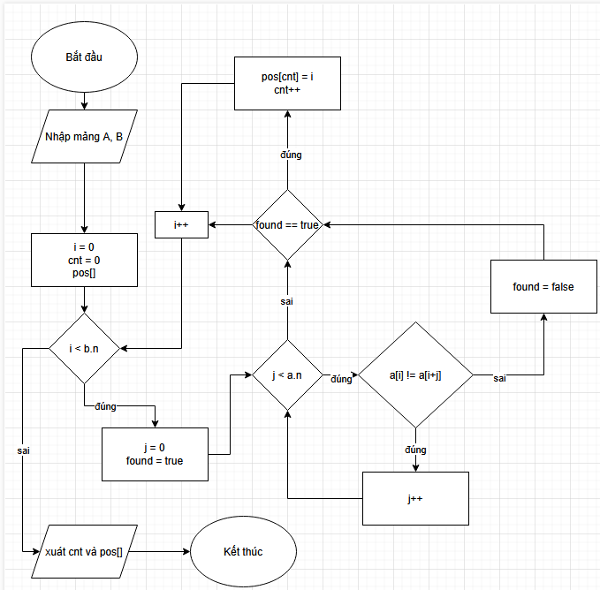

Figure

Mô tả đầu vào, đầu ra, hướng giải quyết:

* Đầu vào: mảng A, mảng B.
* Đầu ra: số lần xuất hiện của A trong B và vị trí xuất hiện.
* Hướng giải quyết: Chạy hết B một lần, trong đó ta chạy hết A mỗi lần ta chạy B, nếu tất cả A[j] == [i+j] thì vị trí đó A xuất hiện.

Nội dung code:

Table

|  |
| --- |
| <https://drive.google.com/file/d/1KihCzoENr3CozvT0tINhaeZPow-170Ez/view?usp=drive_link> |

Nội dung kiểm thử:

Kiểm thử 1: A : 1 2; B: 1 2 3 4 5.

Kết quả:

So lan xuat hien mang A trong B: 1

Cac vi tri xuat hien: 0

Kiểm thử 2: A: 1 1; B: 1 1 1 1 2

Kết quả:

So lan xuat hien mang A trong B: 3

Cac vi tri xuat hien: 0 1 2

Kiểm thử 3: A: 0; B: 1 2 3 4 5

Kết quả:

So lan xuat hien mang A trong B: 0

## Bài tập 6B: Viết chương trình quản lý thông tin của nhiều học sinh, bao gồm họ tên, điểm toán, điểm văn, điểm ngoại ngữ.

Mô tả đầu vào, đầu ra, hướng giải quyết:

* Đầu vào: số học sinh, thông tin từng học sinh.
* Đầu ra: Học sinh có ĐTB cao nhất, tìm kiếm học sinh với từ khóa, liệt kê danh sách học sinh có điểm toán thấp nhất.
* Hướng giải quyết:
  + Học sinh có ĐTB cao nhất: tính (toán * 2 + văn + anh) / 4 rồi so sánh xem ai cao nhất.
  + Tìm kiếm học sinh với từ khóa: biến tên và từ khóa thành lowercase sau đó tìm xem trong tên có chuỗi kí tự đó không.
  + Liệt kê danh sách học sinh có điểm toán thấp nhất: sort mảng đó theo chiều từ thấp đến cao của điểm toán rồi in ra.

Nội dung code:

Table

|  |
| --- |
| <https://drive.google.com/file/d/1OKhf3HI4rYVuVV2yN2xmJBEBl85Dij8G/view?usp=drive_link> |

Nội dung kiểm thử:

Đầu vào: 1

3

Nguyen Trung Hau

10

10

10

Do Quang Tien

6

5

8

Vu Hai Thien

1

1

1

Đầu ra:

**Học sinh có ĐTB cao nhất:**

Ten: Nguyen Trung Hau

Diem toan: 10

Diem van: 10

Diem anh: 10

Diem TB: 10

Phan loai: Xuat sac

**Tìm kiếm theo tên: Đỗ.**

Danh sach hoc sinh voi tu khoa do

Ten: Do Quang Tien

Diem toan: 6

Diem van: 5

Diem anh: 8

Diem TB: 6.25

Phan loai: Trung binh

**Danh sách học sinh có điểm toán thấp nhất:**

Danh sach hoc sinh co diem toan thap nhat:

Vu Hai Thien: 1

Do Quang Tien: 6

Nguyen Trung Hau: 10

## Bài tập 7: Xây dựng một chương trình quản lý thông tin chuyến bay.

Mô tả đầu vào, đầu ra, hướng giải quyết:

* Đầu vào: Thông tin về chuyến bay.
* Đầu ra: Xuất danh sách chuyến bay đã nhập, sắp xếp, tìm kiếm.
* Hướng giải quyết:
  + Sắp xếp: dò xem ngày bay và thời gian bay của tuyến nào sớm hơn rồi in ra.
  + Tìm kiếm theo code: Dò xem có tuyến nào cùng code không rồi in ra.
  + Tìm kiếm theo nơi đi và đến: Dò xem có tuyến nào cùng nơi đi rồi nơi đến rồi in ra.
  + Đếm số chuyến bay cùng nơi đi và đến: Dò những tuyến cùng nơi đi và đến rồi đếm và in ra.

Nội dung code:

Table

|  |
| --- |
| <https://drive.google.com/file/d/1sE-XbSJadmobAjJDZ1p9WihW2uAd0wQD/view?usp=drive_link> |

Nội dung kiểm thử:

Nhap so luong chuyen bay: 1

Nhap thong tin chuyen bay thu 1:

code chuyen bay: asdf

Ngay bay (dd/mm/yyyy): 11/2/2024

Gio bay (hh:mm): 12:54

Noi di: LongAn

Noi den: TpHCM

Danh sach cac chuyen bay da nhap:

asdf - 11/2/2024 - 12:54 - LongAn -> TpHCM

Danh sach chuyen bay sau khi sap xep:

asdf - 11/2/2024 - 12:54 - LongAn -> TpHCM

Nhap code chuyen bay can tim: asdf

asdf - 11/2/2024 - 12:54 - LongAn -> TpHCM

Nhap noi di va noi den de tim kiem (cach nhau boi dau cach): LongAn TpHCM

asdf - 11/2/2024 - 12:54 - LongAn -> TpHCM

So luong chuyen bay tu LongAn den TpHCM: 1

Nhap noi di va ngay bay de hien thi (cach nhau boi dau cach): LongAn 11/2/2024

asdf - 11/2/2024 - 12:54 - LongAn -> TpHCM

## Bài tập 8: Xây dựng chương trình quản lý sổ tiết kiệm với các yêu cầu mở rộng.

Mô tả đầu vào, đầu ra, hướng giải quyết:

* Đầu vào: Thông tin của nhiều sổ tiết kiệm
* Đầu ra: xuất sổ tiết kiệm, tiền lãi và rút tiền, tìm kiếm theo CMND hoặc mã, liệt kê theo ngày, sắp xếp theo tiền gửi hoặc ngày mở sổ.
* Hướng giải quyết:
  + Tiền lãi và rút tiền: Tính tiền lãi theo loại sổ tiết kiệm và số ngày đủ hạn và số ngày chưa đủ hạn, sau đó cho phép rút tiền trong khoản gửi và lãi.
  + Tìm kiếm theo CMND hoặc mã: Yêu cầu nhập từ khóa rồi kiểm tra xem có số tài khoản nào giống không, nếu có thì in nó ra và dừng lại.
  + Liệt kê theo ngày: Tính số ngày trôi qua từ 1/1/1 rồi so sánh xem có nằm trong khoản giữa 2 ngày được nhập vào hay không, nếu có thì in ra.
  + Sắp xếp theo tiền gửi: sort vector theo số tiền gửi rồi in vector ra.
  + Sắp xếp theo ngày mở sổ: sort vector theo số ngày đã trôi qua của từng sổ tài khoản rồi in vector ra.

Nội dung code:

Table

|  |
| --- |
| <https://drive.google.com/file/d/155H9YafAdvS-B-lLIvnUkm2g_RSOHFQJ/view?usp=drive_link> |

Nội dung kiểm thử:

Đầu vào:

3

abcde

dai han

Nguyen Trung Hau

123456789

04/07/2006

50000

1/1/2000

b1435

ngan han

Vu Hai Thien

213442142

29/02/2004

20000

26/3/2024

c54a

dai han

Do Quang Tien

093430435

13/07/2006

200000

29/2/2024

Đầu ra:

**Xuất dữ liệu:**

STK thu 1

Ma: abcde

Ten: Nguyen Trung Hau

CMND: 123456789

Ngay sinh:4/7/2006

Loai: dai han

Tien gui: 50000

Ngay gui: 1/1/2000

STK thu 2

Ma: b1435

Ten: Vu Hai Thien

CMND: 213442142

Ngay sinh:29/2/2004

Loai: ngan han

Tien gui: 20000

Ngay gui: 26/3/2024

STK thu 3

Ma: c54a

Ten: Do Quang Tien

CMND: 093430435

Ngay sinh:13/7/2006

Loai: dai han

Tien gui: 200000

Ngay gui: 29/2/2024

**Nhập lãi xuất và rút tiền:**

Cap nhat lai suat cho tai khoan:

1. Nguyen Trung Hau, dai han, 50000 VND

2. Vu Hai Thien, ngan han, 20000 VND

3. Do Quang Tien, dai han, 200000 VND

1

Lai suat (%/nam) (Lai suat phai tren lai suat ko ki han(0.5%/nam): 2

Tien lai: 2.304e+06 VND.

Ban muon rut tien khong? (y/n): y

Ban muon rut bao nhieu?

10000000

Thu lai:

100000

Rut tien thanh cong!

So tien con lai: 2.254e+06

**Tìm kiếm:**

Tim kiem:

1. Theo CMND.

2. Theo ma so.

Lua chon: 2

Nhap ma: abcde

Ma: abcde

Ten: Nguyen Trung Hau

CMND: 123456789

Ngay sinh:4/7/2006

Loai: dai han

Tien gui: 50000

Ngay gui: 1/1/2000

**Liệt kê:**

Liet ke tu ngay den ngay:

Tu ngay: 1/1/2024

Den ngay: 31/12/2024

Danh sach:

Ma: b1435

Ten: Vu Hai Thien

CMND: 213442142

Ngay sinh:29/2/2004

Loai: ngan han

Tien gui: 20000

Ngay gui: 26/3/2024

Ma: c54a

Ten: Do Quang Tien

CMND: 093430435

Ngay sinh:13/7/2006

Loai: dai han

Tien gui: 200000

Ngay gui: 29/2/2024

**Sắp xếp:**

Sap xep:

1. Theo so tien gui giam dan.

2. Theo ngay mo so tang dan.

Lua chon: 2

Danh sach:

Ma: abcde

Ten: Nguyen Trung Hau

CMND: 123456789

Ngay sinh:4/7/2006

Loai: dai han

Tien gui: 50000

Ngay gui: 1/1/2000

Ma: c54a

Ten: Do Quang Tien

CMND: 093430435

Ngay sinh:13/7/2006

Loai: dai han

Tien gui: 200000

Ngay gui: 29/2/2024

Ma: b1435

Ten: Vu Hai Thien

CMND: 213442142

Ngay sinh:29/2/2004

Loai: ngan han

Tien gui: 20000

Ngay gui: 26/3/2024